DOCUMENTO DE REQUISITOS

Sistema WsjCommerce

Criado por William Sarti José

Linkedin: <https://www.linkedin.com/in/william-analistadesistema/>

Projeto publicado no Github: <https://github.com/williamsartijose/SistemaWSJCommerce>

Sumário

1. Premissas 3
2. Visão geral do sistema 3
3. Protótipos de tela 3
4. Modelo conceitual 4
5. Casos de uso (visão geral) 4

Atores 5

1. Casos de uso (detalhamento) 5

Consultar catálogo 5

Manter produtos 6

Login 7

Gerenciar carrinho 7

Registrar pedido 8

# Premissas

Deseja-se fazer um sistema para ser utilizado produção. Para isto, a concepção do sistema partiu das seguintes premissas:

* + Deve ser um sistema que possua um modelo de domínio relativamente simples, porém abrangente, ou seja, que explore vários tipos de relacionamentos entre as entidades de negócio (muitos-para-um, muitos-para-muitos, etc.).
  + O sistema deve possibilitar a aplicação de vários conhecimentos importantes das disciplinas de fundamentos.
  + O sistema deve conter as principais funcionalidades que se espera de um profissional iniciante deve saber construir, tais como telas de cadastro e fluxos de caso de uso.

# Visão geral do sistema

O sistema deve manter um cadastro de usuário, produtos e suas categorias. Cada usuário possui nome, email, telefone, data de nascimento e uma senha de acesso. Os dados dos produtos são: nome, descrição, preço e imagem. O sistema deve apresentar um catálogo de produtos, os quais podem ser filtrados pelo nome do produto. A partir desse catálogo, o usuário pode selecionar um produto para ver seus detalhes e para decidir se o adiciona a um carrinho de compras. O usuário pode incluir e remover itens do carrinho de compra, bem como alterar as quantidades de cada item. Uma vez que o usuário decida encerrar o pedido, o pedido deve então ser salvo no sistema com o status de "aguardando pagamento". Os dados de um pedido são: instante em que ele foi salvo, status, e uma lista de itens, onde cada item se refere a um produto e sua quantidade no pedido. O status de um pedido pode ser: aguardando pagamento, pago, enviado, entregue e cancelado. Quando o usuário paga por um pedido, o instante do pagamento deve ser registrado. Os usuários do sistema podem ser clientes ou administradores, sendo que todo usuário cadastrado por padrão é cliente. Usuários não identificados podem se cadastrar no sistema, navegar no catálogo de produtos e no carrinho de compras. Clientes podem atualizar seu cadastro no sistema, registrar pedidos e visualizar seus próprios pedidos. Usuários administradores tem acesso à área administrativa onde pode acessar os cadastros de usuários, produtos e categorias.

# Protótipos de tela:

<https://www.figma.com/file/gJvohZcKvEDxqVGz2OvPQx/WSJCommerce?t=YYh32zg17TZRlVrq-6>

# Modelo conceitual

Este é o modelo conceitual do sistema WSJCommerce. Considerações:

* + Cada item de pedido (OrderItem) corresponde a um produto no pedido, com uma quantidade. Sendo que o preço também é armazenado no item de pedido por questões de histórico (se o preço do produto mudar no futuro, o preço do item de pedido continua registrado com o preço real que foi vendido na época).
  + Um usuário pode ter um ou mais "roles", que são os perfis de acesso deste usuário no sistema (client, admin).

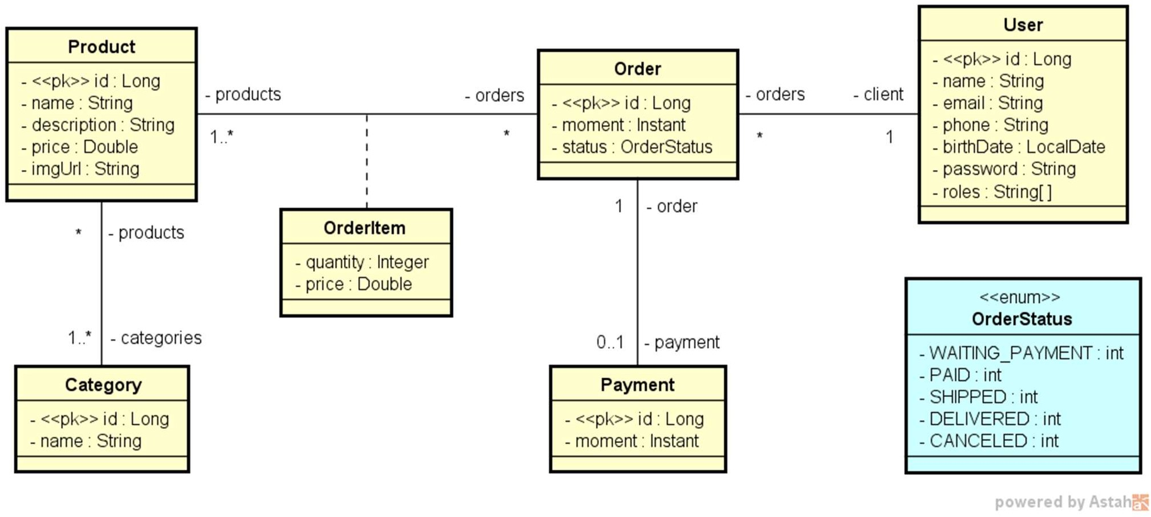

# Casos de uso (visão geral)

O escopo funcional do sistema consiste nos seguintes casos de uso:

|  |  |  |
| --- | --- | --- |
| **Caso de uso** | **Visão geral** | **Acesso** |
| Manter produtos | CRUD de produtos, podendo filtrar itens pelo nome | Somente Admin |
| Manter categorias | CRUD de categorias, podendo filtrar itens pelo nome | Somente Admin |
| Manter usuários | CRUD de usuários, podendo filtrar itens pelo nome | Somente Admin |
| Gerenciar carrinho | Incluir e remover itens do carrinho de compras, bem como alterar as quantidades do produto em cada  item | Público |
| Consultar catálogo | Listar produtos disponíveis, podendo filtrar produtos  pelo nome | Público |
| Sign up | Cadastrar-se no sistema | Público |
| Login | Efetuar login no sistema | Público |
| Registrar pedido | Salvar no sistema um pedido a partir dos dados do  carrinho de compras informado | Usuário logado |

|  |  |  |
| --- | --- | --- |
| Atualizar perfil | Atualizar o próprio cadastro | Usuário logado |
| Visualizar pedidos | Visualizar os pedidos que o próprio usuário já fez | Usuário logado |
| Registrar pagamento | Salvar no sistema os dados do pagamento de um  pedido | Somente Admin |
| Reportar pedidos | Relatório de pedidos, podendo ser filtrados por data | Somente Admin |

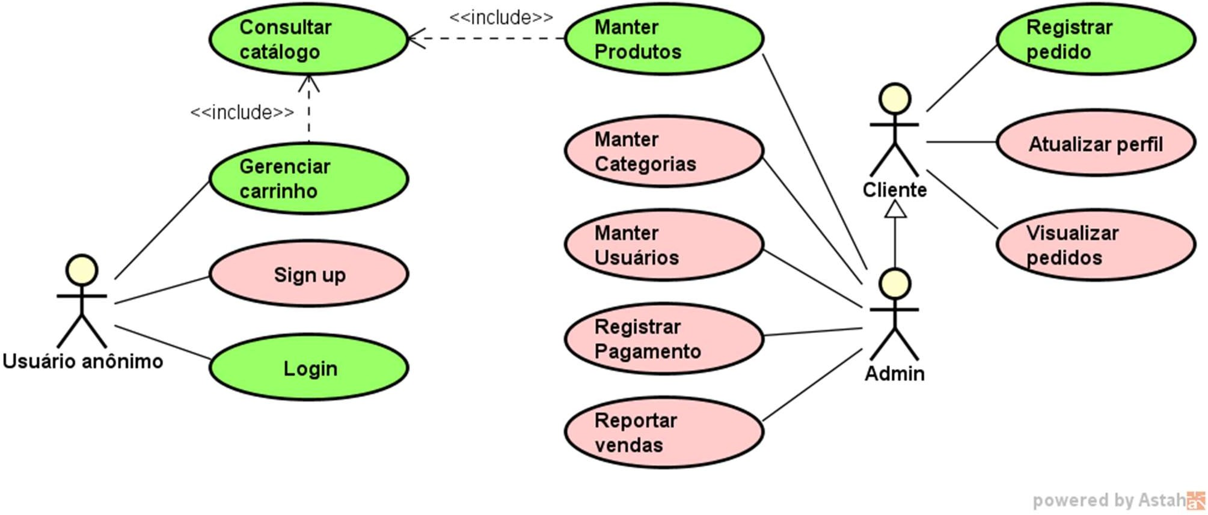

## Atores

|  |  |
| --- | --- |
| Ator | Responsabilidade |
| Usuário anônimo | Pode realizar casos de uso das áreas públicas do sistema, como  catálogo, carrinho de compras, login e sign up. |
| Cliente | Responsável por manter seu próprios dados pessoais no sistema, e pode visualizar histórico dos seus pedidos. Todo usuário  cadastrado por padrão é um Cliente. |
| Admin | Responsável por acessar a área administrativa do sistema com  cadastros e relatórios. Admin também pode fazer tudo que Cliente faz. |

# Casos de uso (detalhamento)

## Consultar catálogo

|  |  |
| --- | --- |
| Atores | Usuário anônimo, Cliente, Admin |
| Precondições | - |
| Pós-condições | - |
| Visão geral | Listar produtos disponíveis, podendo filtrar produtos pelo nome |

1. [OUT] O sistema informa uma listagem paginada de nome, imagem e preço dos produtos, ordenada por nome.

Cenário principal de sucesso

1. [IN] O usuário informa, opcionalmente, parte do nome de um produto
2. [OUT] O sistema informa a listagem atualizada

O número padrão de registros por página deve ser 12. Como a listagem é paginada, o usuário pode navegar nas próximas páginas.

Informações complementares

## Manter produtos

|  |  |
| --- | --- |
| Atores | Admin |
| Precondições | Usuário logado |
| Pós-condições | - |
| Visão geral | CRUD de produtos, podendo filtrar itens pelo nome |

1. Executar caso de uso: **Consultar catálogo**.
2. O admin seleciona uma das opções
   1. Variante Inserir
   2. Variante Atualizar
   3. Variante Deletar

Cenário principal de sucesso

* 1. Variante Inserir
     1. [IN] O admin informa nome, preço, descrição e URL da imagem e categorias do produto.
  2. Variante Atualizar
     1. [IN] O admin seleciona um produto para editar.
     2. [OUT] O sistema informa nome, preço, descrição, URL da imagem e categorias do produto selecionado.
     3. [IN] O admin informa novos valores para nome, preço, descrição, URL da imagem e categorias do produto selecionado.
  3. Variante Deletar
     1. [IN] O admin seleciona um produto para deletar.

Cenário alternativos: variantes

2.1.1a. Dados inválidos

2.1.1a.1. [OUT] O sistema informa os erros nos campos inválidos [1]. 2.1.1a.2. Vai para passo 2.1.1.

2.2.3a. Dados inválidos

2.2.3a.1. [OUT] O sistema informa os erros nos campos inválidos [1]. 2.2.3a.2. Vai para passo 2.2.1.

Cenário alternativos: exceções

2.2.3b. Id não encontrado

2.2.3b.1. [OUT] O sistema informa que o id não existe. 2.2.3b.2. Vai para passo 2.2.1.

2.3.1a. Id não encontrado

2.3.1a.1. [OUT] O sistema informa que o id não existe. 2.3.1a.2. Vai para passo 2.3.1.

2.3.1b. Integridade referencial violada

2.3.1b.1. [OUT] O sistema informa que a deleção não pode ser feita porque viola a integridade referencial dos dados.

2.3.1b.2. Vai para passo 2.3.1.

1. Validação dos dados:
   * Nome: deve ter entre 3 e 80 caracteres
   * Preço: deve ser positivo
   * Descrição: não pode ter menos que 10 caracteres
   * Deve haver pelo menos 1 categoria

Informações complementares

## Login

|  |  |
| --- | --- |
| Atores | Usuário anônimo |
| Precondições | - |
| Pós-condições | Usuário logado |
| Visão geral | Efetuar login no sistema |

1. [IN] O usuário anônimo informa suas credenciais (nome e senha).
2. [OUT] O sistema informa um token válido.

Cenário principal de sucesso

1a. Credenciais inválidas

1a.1. [OUT] O sistema informa que as credenciais são inválidas. 1a.2. Vai para passo 1.

Cenário alternativos: exceções

## Gerenciar carrinho

|  |  |
| --- | --- |
| Atores | Usuário anônimo |
| Precondições | - |
| Pós-condições | - |
| Visão geral | Incluir e remover itens do carrinho de compras, bem como alterar  as quantidades do produto em cada item |

1. Executar caso de uso: **Consultar catálogo**.
2. [IN] O Usuário anônimo seleciona um produto.
3. [OUT] O sistema informa nome, preço, descrição, imagem, e nomes das categorias do produto selecionado.
4. [IN] O Usuário anônimo informa que deseja adicionar o produto ao carrinho.
5. [OUT] O sistema informa os dados do carrinho de compras [1].
6. [IN] O Usuário anônimo informa, opcionalmente, que deseja incrementar ou decrementar a quantidade de um item no carrinho de compras.
7. [ OUT] O sistema informa os dados atualizados do carrinho de compras [1].

Cenário principal de sucesso

1. Dados do carrinho de compras:
   * lista de itens de carrinho
   * valor total do carrinho de compras Dados do item de carrinho:
     + id do produto
     + nome do produto
     + preço do produto
     + quantidade
     + subtotal

Informações complementares

## Registrar pedido

|  |  |
| --- | --- |
| Atores | Cliente |
| Precondições | * Usuário logado * Carrinho de compras não vazio |
| Pós-condições | Carrinho de compras vazio |
| Visão geral | Salvar no sistema um pedido a partir dos dados do carrinho de  compras informado. |

1. [IN] O cliente informa os dados do carrinho de compras [1].
2. [OUT] O sistema informa os dados do carrinho de compras[1] e o id do pedido.

Cenário principal de sucesso

[1] Dados do carrinho de compras: vide caso de uso **Gerenciar carrinho**.

Informações complementares